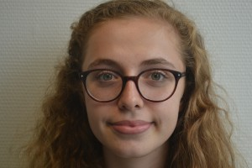  A PROPOS DE MOI  122a Avenue de Colmar  67100, Strasbourg  28/10/1997 Française  06.43.14.68.14  camillelaroche14@gmail.com  Disponibilités : du 13/06/16 au 09/07/16  COMPETENCES  LANGUES :  Anglais : bonne maitrise orale et écrite – B1  - Voyages scolaire à l’étranger  - Cambrige English Certificate (2013)  Espagnol : Connaissances orales et écrites – A2  INFORMATIQUE :  Excel  PowerPoint  Picasa  Photoshop  Sphinx  Gantt Project  INFORMATIONS DIVERSES :  Pratique du Basketball pendant 11 ans  Babysitting occasionnel | Camille LAROCHE  A la recherche d’un emploi saisonnier  EXPERIENCES  (Août 2015)  VENDEUSE  POULAILLON  Vendeuse de glaces italiennes et granités :  Gestion des stocks, relation directe avec la clientèle, gestion de la caisse (jusqu’à 600€/jour).  (2015)  JOURNALISTE D’UN JOUR  L’ALSACE  Participation à l’opération « Journaliste d’un jour » :  Rédaction d’un article de presse, réalisation d’une interview, réalisation de photos pour l’article.  (2012)  STAGE D’OBSERVATION  CREDIT MUTUEL  6 jours de stage d’observation :  Assistance au guichet, observation de rendez-vous, classement de dossiers.  EDUCATION  (2015-2017)  DUT TECHNIQUES DE COMMERCIALISATION  IUT Robert Schuman, Illkirch (Bas-Rhin)  Préparation d’un Diplôme Universitaire et Technologique Techniques de Commercialisation, à l’Institut Universitaire de Technologie Robert Schuman.  (2012 – 2015)  BACCALAUREAT ECONOMIQUE ET SOCIAL  Lycée Fustel de Coulanges, Strasbourg (Bas-Rhin)  Baccalauréat général section Economique et Social, mention très bien, section européenne anglais.

